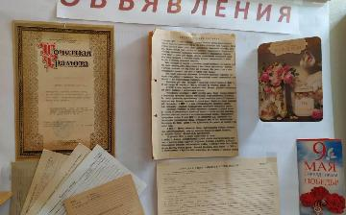07.07.2020

**100 ЛЕТ АРХИВНОЙ СЛУЖБЕ**

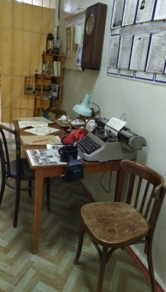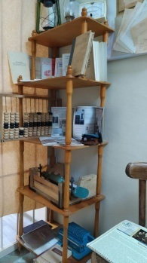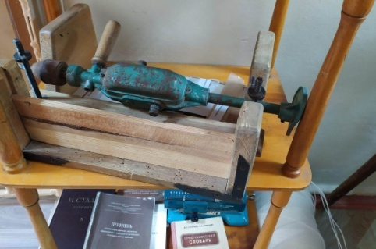

**В рамках мероприятий, посвященных празднованию 100-летия архивной службы Ставропольского края, в архивном отделе администрации Арзгирского муниципального района проведена онлайн презентация выставки-инсталяции «100 лет архивной службы Ставропольского края». Выставка представлена подлинными экспонатами прошлого столетия. Это инструменты для прошивки документов, архивные фото и документы, предметы быта и канцелярские принадлежности прошлого века. С их помощью архивные служащие обеспечивали учет и сохранность документов. 68 человек посмотрели виртуальную выставку.**

**Первые архивы на Ставрополье образованы в конце 18 века. К середине 19 века архивы учреждений были переполнены. Разрешить сложившуюся ситуацию пытались путем создания специальных «комиссий для разбора древних актов», задачей которых было избавиться от «лишних» документов, путем выделения их к уничтожению. В 1906 году создана учетная архивная комиссия, действие которой распространялось на территорию всего Северного Кавказа. Именно благодаря ее работе были сохранены уникальные документы дореволюционного периода. Председателем комиссии избран краевед, просветитель, видный общественный деятель Прозрителев Г.Н., который возглавлял ее практически бессменно, что во многом и предопределило стабильность в работе. 1 июня 1918 года издан декрет о реорганизации и централизации архивного дела. В 1937 году создан Государственный архив Орджоникидзевского края, который в январе 1943 переименован в Государственный архив Ставропольского края. В марте 1936 года для сбора и хранения документов партийных и комсомольских организаций образован единый краевой партийный архив – ныне Государственный архив новейшей истории Ставропольского края. Со второй половины 30-х годов на Ставрополье существует сеть районных и городских архивов, которые осуществляют временное хранение документов. В годы Великой Отечественной войны утрачено более 1 млн. архивных дел. В настоящее время в Ставропольском крае действуют 2 государственных и 33 муниципальных архива.**

**Приглашаем всех на онлайн выставку. Выражаем отдельную благодарность Ищенко Владимиру Трофимовичу, который предоставил большую часть экспонатов для нашей выставки.**